***SISTEM INFORMASI PENYIMPANAN***

***ABSENSI ONLINE BERBASIS WEB***

**Diajukan untuk memenuhi tugas UTS Peraktikum Rekayasa Perangkat Lunak Lanjut**

*https://github.com/* *Muhammadhasanudinh/UTSPRPLL*



Oleh:

Nama : Muhammad Hasanudin Hidayat

Nim : 1137050154

Kelas :IF-D

**Teknik Informatika**

**UIN Sunan Gunung Djati Bandung**

**2015**

# Latar Belakang

Perkembangan ilmu pengetahuan di segala bidang dalam era globalisasi saat ini begitu pesat. Terutama dalam bidang IT yang semakin maju seiring dengan kebutuhan pemakai (user) untuk memperoleh suatu karya atau inovasi maksimal serta memperoleh kemudahan dalam segala aktivitas untuk mencapai suatu tujuan. Absensi siswa memegang peranan penting dalam setiap kegiatan belajar mengajar. Oleh karena itu absensi merupakan salah satu penunjang yang dapat mendukung atau memotivasi setiap kegiatan yang dilakukan di dalamnya. Disamping itu, absensi siswa dapat juga sebagai informasi tentang bagaimana kedisiplinan siswa yang bersangkutan.

Dalam Proses Rekapitulasi data kehadiran siswa di SMA N 1 PANGANDARAN dilakukan dengan cara manual yaitu dengan memangil satu persatu siswa pada lembar absensi yang telah disediakan sesuai dengan nama masing - masing siswa. Setelah lembar absensi terkumpul, guru staff TU akan merekap data kehadiran dalam buku rekapitulasi data absensi. Dengan sistem manual yang dilakukan SMA N 1 PANGANDARAN maka timbul banyak permasalahan yaitu siswa dapat memanipulasi, proses yang dilakukan cukup rumit serta banyak orang tua yang merasa kesulitan untuk mengetahui data kehadiran Putra putrinya. Maka perlu adanya pembangunan sistem yang lebih akurat yaitu sistem absensi online Berbasis web tujuan utamanya adalah memperoleh hasil analisa dari aplikasi yang dibuat diperuntukan untuk top menajemen, dengan begitu top manajemen bisa mengetahui kehadiran siswa.

Maka berdasarkan latar belakang diatas menjadi motivasi penulis untuk mengambil judul tugas akhir PRPLL “**SISTEM PENYIMPANAN INFORMASI ABSENSI ONLINE SMA N 1 PANGANDARAN BERBASIS WEB”.**

# Rumusan Masalah

Berdasarkan latar belakang diatas maka perumusan masalah dari proyek akhir ini sebagai berikut:

1. Bagaimana sistem absensi siswa yang sedang berjalan saat ini di SMA N 1 PANGANDARAN ?
2. Bagaimana waktu yang diperlukan dalam pengolahan data absensi siswa ?
3. Sistem seperti apakah yang dapat menjadi solusi masalah - masalah absensi siswa tersebut ?
4. Bagaimana membuat rekapitulasi kehadiran siswa untuk top management ?

# Tujuan

Berdasarkan pada masalah yang telah didefinisikan di atas maka tujuan Tugas Akhir ini adalah sebagai berikut :

1. Membuat aplikasi pencatatan kehadiran siswa berdasarkan absensi online sehingga dapat meningkatkan keakuratan data kehadiran siswa.
2. Menganalisis keefesienan aplikasi pencatatan kehadiran siswa menggunakan absensi online dibanding dengan pencatatan kehadiran secara manual.

# Batasan

* Sistem ini harus berfungsi multi platform (di Windows dan linux).
* Harus memakai format data yang sama dengan sistem lain.

# Deskripsi Perangkat Lunak

* 1. **Deskripsi Umum**

Dokumen ini berisi deskripsi spesifikasi persyaratan perangkat lunak dari sistem yang akan dibuat. Sistem informasi penyimpanan absensi online ini merupakan perangkat lunak yang digunakan untuk mempermudah proses penyimpanan absensi. Dengan adanya sistem ini diharapkan akan membantu dan memberikan kemudahan dalam pengolahan data dan penyimpanan data yang selama ini masih bersifat manual yang berakibat pada tidak efisiennya pengabsenan. Selain itu juga, dengan sistem ini dapat meminimalisir kesalahan dalam proses pengabsenan.

**Sistem Penyimpanan Absensi Online**

**Absensi**

**Kelas**

**Data Siswa**

**Login**

Wali kelas

Rekap

Cetak

Staff TU

* 1. **Pengguna**

| Kategori Pengguna | Tugas | Hak Akses ke aplikasi |
| --- | --- | --- |
| Staff Tu | Mengisi, mengupdate,dan memperbaiki data. | Menjalankan Sistem |
| Guru | Mengabsen siswa, Menyerahkan Form Absen | - |
| Siswa | Mengisi absen | - |
| Petugas Absensi | Meyerahkan Absen | - |
| Wali kelas | Menerima rekap absen | - |

# Requirement

* 1. **Functional Requirement.**

| ID | Kebutuhan | Penjelasan |
| --- | --- | --- |
| KF-001 | Sistem harus dapat melakukan absensi siswa yang berhubungan dengan pendataan siswa. | 1. User bisa memasukkan data siswa. 2. User bisa menambah data siswa. 3. User bisa meng update data siswa. 4. User bisa melakukan perbaikan data siswa. |
| KF-002 | Sistem harus dapat melakukan absensi siswa. | 1. User bisa memasukkan absensi. 2. User bisa meng update absensi. 3. User bisa memperbaiki data absensi. |
| KF-003 | Sistem harus dapat melakukan absensi siswa yang berhubungan dengan Kelas siswa. | 1. User bisa memasukkan siswa dikelas yang berbeda. 2. User bisa meng update absensi. 3. User memperbaiki data kelas. |
| KF-004 | Sistem harus dapat melakukan Rekap absensi siswa | 1. User bisa menon- aktifkan semester. 2. User bisa mencetak rekap. |

## Non Functional Requirement

| **ID** | **Parameter** | **Kebutuhan** |
| --- | --- | --- |
| KNF-001 | Availability | Beroperasi selama sekolah dilaksanakan. |
| KNF-002 | Reliability | Kegagalan 10% |
| KNF-003 | Ergonomy | Memudahkan sekolah dalam melakukan penyimpanan absensi siswa. |
| KNF-004 | Portability | Open source (windows & linux) |
| KNF-005 | Memory | Untuk Media penyimpanan bisa menggunakan flashdisk dan memory micro Sd |
| KNF-006 | Response time | Sistem harus mampu mencetak rekap absensi setelah selesai pengopersaian dalam waktu 10 detik |
| KNF-007 | Safety | N/A |
| KNF-008 | Security | N/A |
| KNF-009 | Others 2: Bahasa komunikasi | Tanya jawab bisa menggunakan bahasa yaitu Bahasa Indonesia dan Bahasa Inggris |
| KNF-010 |  | Setiap layar harus menampilkan logo sekolah dan juga menampilkannya dalam struk, laporan. |

# Usecase

## Usecase Diagram

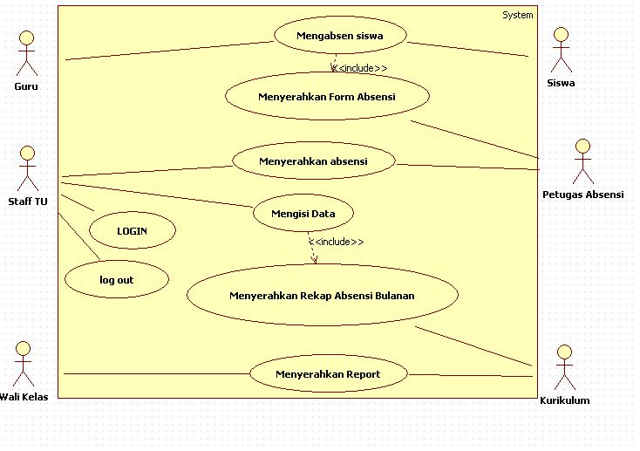

## Definisi Actor.

|  |  |  |
| --- | --- | --- |
| No | Actor | Deskripsi |
| 1 | Guru | Actor dengan role ini mempunyai wewenang untuk mengabsen siswa dan menyerahkan form absensi. |
| 2 | Siswa | Actor dengan role ini mempunyai wewenang untuk mengisi absen secara manual. |
| 3 | Petugas Absensi | Actor dengan role ini mempunyai wewenang untuk menerima form absensi dan meyerahkan absensi. |
| 4 | Staff TU | Actor dengan role ini mempunyai wewenang untuk masuk ke sistem, meng create, update, perbaikan data siswa,absensi,kelas.  Serta menyerahkan rekap absensi bulanan. |
| 5 | Wali kelas | Menerima reaport |

## Definisi Usecase

|  |  |  |
| --- | --- | --- |
| No | Use Case | Deskripsi |
| 1 | Mengabsen siswa | - |
| 2 | Menyerahkan Form absen | - |
| 3 | Menyerahkan Absensi | - |
| 4 | login | Sistem menampilkan form login untuk masuk ke sistem. |
| 5 | Mengisi Data | Sistem menampilkan data siswa yang boleh diisi atau dirubah oleh staff tu*.*  Sistem menampilkan absensi yang boleh diisi atau dirubah oleh staff tu*.*  Sistem menampilkan kelas yang boleh diisi atau dirubah oleh staff tu*.*  Sistem menampilkan rekap yang boleh diisi atau dirubah oleh staff tu*.* |
| 5 | Menyerahkan Rekap Absensi Bulanan | - |
| 6 | Meyerehkan Reaport | - |
| 7 | Logout | Sistem menampilkan form logout |

## Skenario Usecase

|  |  |
| --- | --- |
| Nama Use Case | Mengabsen Siswa |
| Actor | Guru, siswa, petugas absensi |
| Type | - |
| Tujuan | Mengabsen dan penyerahan absen |
| Deskripsi | Actor   1. Guru mengabsen siswa 2. Siswa mengisi absen 3. Petugas absensi menerima absen |
|  |  |

|  |  |
| --- | --- |
| Nama Use Case | Login |
| Actor | staffTU |
| Type | - |
| Tujuan | Masuk ke system mengisi data |
| Deskripsi | Actor   1. Staff TU mengisi data yang telah diberikan oleh petugas absensi |
|  | System  Menampilkan form login |

|  |  |
| --- | --- |
| Nama Use Case | Log out |
| Actor | staffTU |
| Type | - |
| Tujuan | Keluar Aplikasi |
| Deskripsi | Actor   1. Menutup aplikasi atau mengeluarkan aplikasi |
|  | System   1. Close program |

|  |  |
| --- | --- |
| Nama Use Case | Mengisi data |
| Actor | Staf TU |
| Type | Primary |
| Tujuan | Mengisi data |
| Deskripsi | Actor   1. Meng update, meng create dan perbaikan data siswa. 2. Meng update, meng create dan perbaikan data absensi. 3. Meng update, meng create dan perbaikan data kelas. 4. Merekap absensi. |
|  | System   1. Menampilkan form siswa 2. Menampilkan form absensi 3. Menampilkan form kelas 4. Menampilkan form rekap absensi |

|  |  |
| --- | --- |
| Nama Use Case | Menyerahkan rekap absensi |
| Actor | kurikulum |
| Type | - |
| Tujuan | Menerima rekap absensi |
| Deskripsi | Actor   1. Menyerahkan rekap absensi. |
|  |  |

|  |  |
| --- | --- |
| Nama Use Case | Menyerahkan report |
| Actor | Kurikulum,walikelas |
| Type | - |
| Tujuan | Memastikan bahwa pembeli benar-benar menggunakan norek yang terdaftar disalah satu bank di indonesia dan tecatat masih aktif |
| Deskripsi | Actor   1. Menyerahkan report dari staff tu 2. Menerima rekap absensi |
|  |  |

1. **Class Diagram**

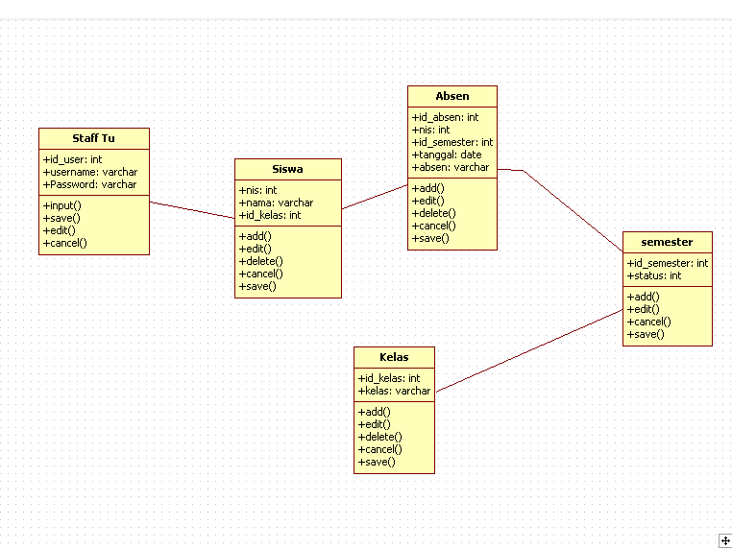

|  |  |  |
| --- | --- | --- |
| No | Nama Kelas | Jenis |
| 1 | Staff Tu |  |
| 2 | Siswa |  |
| 3 | absen |  |
| 4 | semester |  |
| 5 | kelas |  |